
ประกาศเทศบาลตำบลควนศรี
เรื่อง กำหนดวันตรวจรับพัสดุโครงการก่อสร้างถนนคอนกรีตเสริมเหล็กซอยประมินทร์ หมู่ที่ 3 บ้านโคกเหรียงตำบลควนศรี อำเภอบ้านนาสาร จังหวัดสุราษฎร์ธานี
(งวดที่ 1 และงวดสุดท้าย)
***********************************

ตามที่เทศบาลตำบลควนศรี ได้ว่าจ้าง บริษัท นิชาธัส การโยธา จำกัด โดยนางสาวมลฤดี ประทุม
มีสำนักงานใหญ่อยู่เลขที่ 328/1 หมู่ที่ 2 ตำบลบ้านทำเนียบ อำเภอคีรีรัฐนิคม จังหวัดสุราษฎร์ธานี ทำการก่อสร้างถนนคอนกรีตเสริมเหล็ก ซอยประมินทร์ หมู่ที่3 บ้านโคกเหรียง ก่อสร้างถนนคอนกรีตเสริมเหล็กผิวจราจรกว้าง 3.00 เมตร ยาว 175.00 เมตร หนา 0.15 เมตร และงานอื่นๆ พร้อมติดตั้งป้ายประชาสัมพันธ์โครงการฯ ตามรายการประมาณการก่อสร้าง แบบแปลน แบบรูป รายการละเอียดที่เทศบาลตำบลควนศรี กำหนด
ณ หมู่ที่ 3 ตำบลควนศรี อำเภอบ้านนาสาร จังหวัดสุราษฎร์ธานี ตามข้อกำหนดและเงื่อนไขแห่งสัญญานี้รวมทั้งเอกสารแนบท้ายสัญญา ตามสัญญาจ้างก่อสร้าง สัญญาเลขที่ 02/2565 ลงวันที่ 17 มีนาคม 2565
บัดนี้ บริษัท นิชาธัส การโยธา จำกัด ได้ส่งมอบจ้างเป็นที่เรียบร้อยแล้ว เมื่อวันที่ 31 พฤษภาคม 2565 พร้อมทั้งได้แจ้งให้คณะกรรมการตรวจรับพัสดุทราบ และจะดำเนินการตรวจรับพัสดุในวันที่ 6 มิถุนายน 2565 เวลา 10.00 น. ณ สถานที่ก่อสร้าง จึงประกาศให้ทราบโดยทั่วกัน

ประกาศ ณ วันที่ 1 เดือน มิถุนายน พ.ศ. 2565

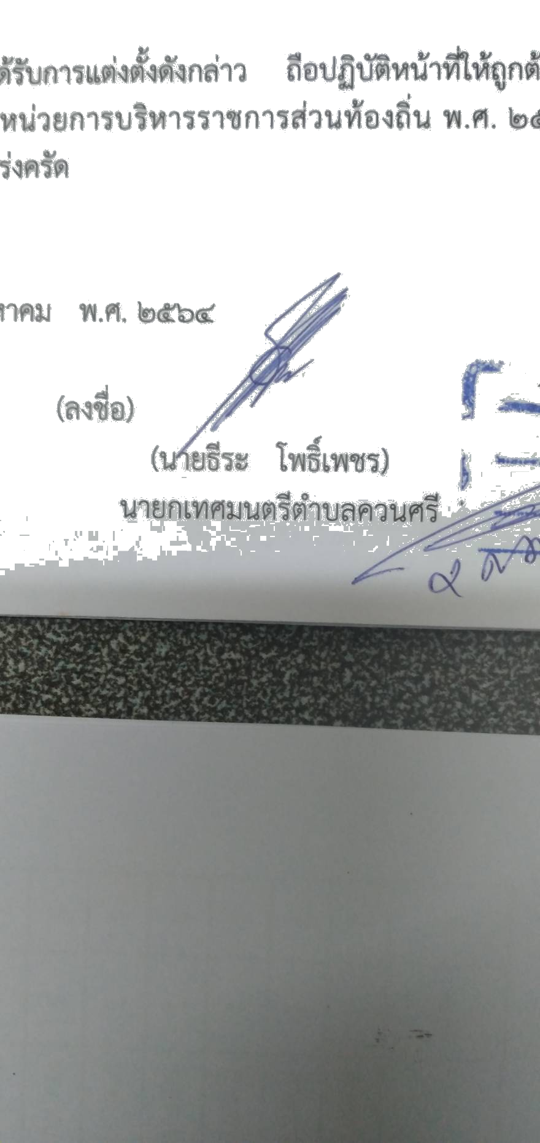

(ลงชื่อ)
(นายธีระ โพธิ์เพชร)
นายกเทศมนตรีตำบลควนศรี

